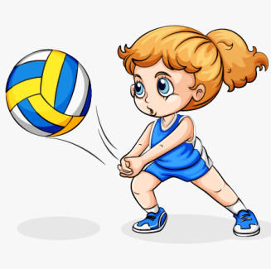**План – конспект уроку з фізичної культури**

**Урок: №88**

**Дата: 22.04.2024**

**Клас: 5**

**Модуль:** волейбол, доджбол, рухливі ігри.

**Тема:** Узагальнення знань з модуля «Волейбол». Виконання тестового завдання.

**Мета:** Узагальнення та перевірка набутих теоретичних знань з теми, сприяти фізичному удосконаленню учнів засобами гімнастичних вправ.

**Завдання уроку:**

1. Узагальнити знання учнів з модуля «Волейбол», перевірити рівень засвоєння теоретичних знань шляхом виконання тестового завдання.

2. Сприяти зміцненню здоров’я дітей, розвитку фізичних якостей.

3. Розвивати стійкий інтерес до занять фізичними вправами, виховувати любов до фізичної культури та спорту.

**Хід уроку**

**І. Підготовча частина.**

1. Організаційний момент.

2. Медико-педагогічний контроль- замір ЧСС.

[**https://www.youtube.com/watch?v=tkdcRN_Kg00**](https://www.youtube.com/watch?v=tkdcRN_Kg00)

3. Повторити правила безпечної поведінки на уроці фізичної культури.

[**https://www.youtube.com/watch?v=RQ2KUUupuFU&t=19s**](https://www.youtube.com/watch?v=RQ2KUUupuFU&t=19s)

4. Виконати комплекс вправ для профілактики порушень правильної постави:

[**https://www.youtube.com/watch?v=Sp34hGWFV4k**](https://www.youtube.com/watch?v=Sp34hGWFV4k)

**ІІ. Основна частина.**

1. Повторити правила гри у Волейбол:

[**https://www.youtube.com/watch?v=oTiHuS8QUFI&t=18s**](https://www.youtube.com/watch?v=oTiHuS8QUFI&t=18s)

2. Виконати тестове завдання з модуля «Волейбол» за посиланням:

[**https://naurok.com.ua/test/join?gamecode=6513000**](https://naurok.com.ua/test/join?gamecode=6513000)

**ІІІ. Заключна частина.**

1. Підсумок уроку.

2. Домашнє завдання:

* Повторити правила гри у волейбол.
* Виконати комплекс ЗРВ:

[**https://www.youtube.com/watch?v=97KR4v2hmuI&t=15s**](https://www.youtube.com/watch?v=97KR4v2hmuI&t=15s)